西南民族大学

实验报告

2017-2018 学年第2学期

课程名称：数据结构课程设计
学 院： 计算机科学与技术学院
专 业： 物联网工程
年级： 18 级 班级：01
学 号： 201831109056 姓名：王玥洋
同组人：无
西南民族大学学生实验报告
教学单位：西南民大计科学院 实验室名称： BS223 实验时间：2020 年 4 月 26 日
姓名： 王玥洋 专业： 物联网工程 班级：1801 学号:201831109056
实验项目名称：栈和队列的操作 实验成绩： 教师签名：
实验目的 | - 掌握栈这种数据结构特性及其主要存储结构,并能在现实生活中灵活运用.  - 掌握队列这种数据结构特性及其主要存储结构,并能在现实生活中灵活运用.  - 了解和掌握递归程序设计的基本原理和方法.
实验主要过程与结果  实  验  主  要  过  程  与  结  果  实验主要过程与结果 | 完成以下程序，并在右边空白处，对错误进行分析和修改；  程序正确后，运行并记录下程序运行结果：  1．写一个程序,将输入的十进制数据M 转换为八进制数据M8,将其调试通过.在此基础上修改程序,实现十进制数据M 向N 进制(2或8或16)的转换.  (1)采用顺序存储结构实现栈.（3_1_1(cpp).h）  (2)采用链表结构实现栈. （3_1_2(cpp).h）  (1)代码：  #include <iostream>  #include "sqstack.h"  using namespace std;  int main() {  int a;  int n;  int m,i;  scanf("%d",&a);  cin>>m;  SqStack s;  InitStack(s);  while(a){  i=a%m;  switch(i){  case 10:  i=65;  break;  case 11:  i=66;  break;  case 12:  i=67;  break;  case 13:  i=68;  break;  case 14:  i=69;  break;  case 15:  i=70;  break;  }  Push(s,i);  a/=m;  }  while(s.top!=s.base){  Pop(s,n);  if(n>=65)  printf("%c",n);  else  printf("%d",n);  }  cout<<endl;  return 0;  }  结果：  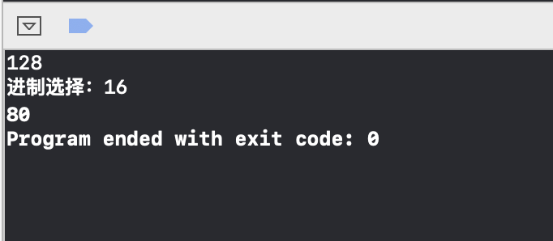  (2)代码：  #include <iostream>  #include "Lnode.h"  using namespace std;  int main() {  int a;  int n;  int m,i;  scanf("%d",&a);  cin>>m;  ListStack s;  InitStack(s);  while(a){  i=a%m;  switch(i){  case 10:  i=65;  break;  case 11:  i=66;  break;  case 12:  i=67;  break;  case 13:  i=68;  break;  case 14:  i=69;  break;  case 15:  i=70;  break;  }  Push(s,i);  a/=m;  }  while(s->next){  Pop(s,n);  if(n>=65)  printf("%c",n);  else  printf("%d",n);  }  cout<<endl;  return 0;  }  结果：  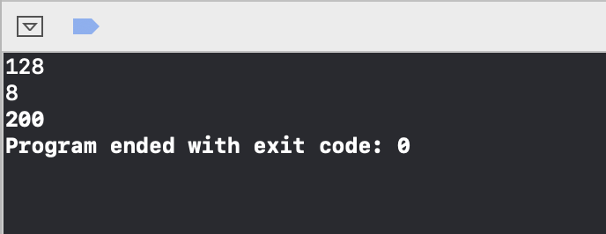  2. 写程序采用循环队列，输出一杨辉三角形。要求：读入一个小于10的整数n，在屏幕上输出n行杨辉三角形。[循环队列的类型已由文件3_2(cpp).h完成]。  原代码及结果：  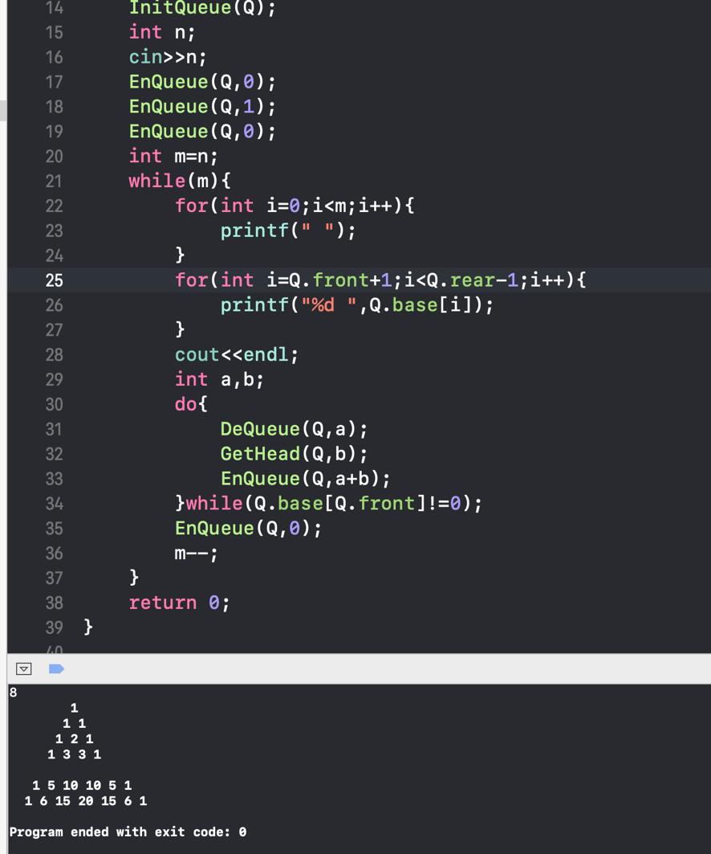  代码：  #include <iostream>  #include "squeue.h"  using namespace std;  int main() {  SqQueue Q;  InitQueue(Q);  int n;  cin>>n;  EnQueue(Q,0);  EnQueue(Q,1);  EnQueue(Q,0);  int m=n;  int c=2;  while(m){  for(int i=0;i<m-1;i++){  printf(" ");  }  int a,b,j=0;  while(j<c){  DeQueue(Q,a);  GetHead(Q,b);  if(b!=0)  cout<<b<<" ";  EnQueue(Q,a+b);  j++;  }  cout<<endl;  EnQueue(Q,0);  m--;  c++;  }  return 0;  }  结果：  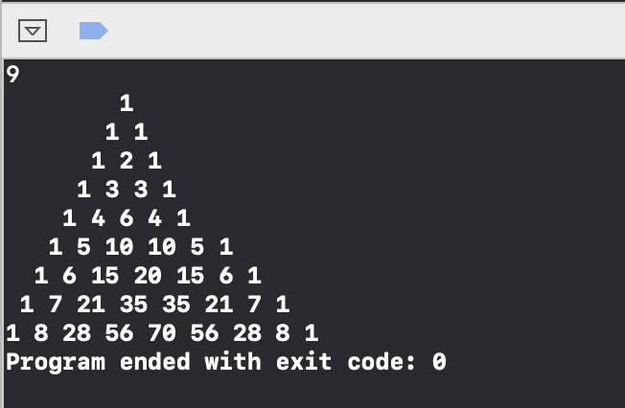  3：括号匹配：判断一组匹配的左右扩号序列中，每一个右扩号与之相匹配成对的左扩号是整个扩号序列的第几个扩号。输出所有判断结果。  输入：输入有两行。第一行输入一个整数（该整数必定是偶数），该整数表示扩号序列中一共有多少个扩号。第二行输入用1和2分别代表左右扩号的扩号序列。例如输入序列11211222，表示扩号序列(()(()))。  输出：输出为一行。即挨个输出每个2（右扩号‘）’）与之相匹配的1（左扩号‘（’）在扩号序列中是第几个，用空格格开。  代码：  #include <iostream>  using namespace std;  int main() {  int n,i,j;  char *a;  while(cin>>n){  a=new char[n+1];  for(i=1;i<=n;i++)  {  cin>>a[i];  }  for(i=1;i<=n;i++)  {  if(a[i]=='2'){  for(j=i-1;;j--)  {  if(a[j]=='1')  {  a[j]=' ';  printf("%d ",j);  break;  }  }  }  }  }  return 0;  }  结果：  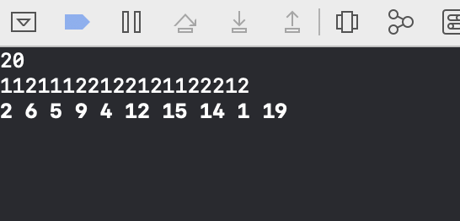 | 1.思路：  进制转换算法采用除数取余的方法。  每次输入的数a先取余入栈，然后a再自除进制数，直到a为0；  可知在栈中的结果是反放的（即高位在栈顶），所以显示是直接一个一个出栈就行。  需要注意的地方是，顺序存储结构和链表结构的栈，出栈结束标志不同。  顺序：当栈底索引=栈顶时，才结束。  链表：当头结点的下一结点为NULL时结束；h文件里链表类型是带头结点的。  2.原思路：  先全部输出一次，再计算下一行。  输出起始结束标志是大于队列头索引小于队列尾索引。由于是循环队列，用这种方法的结果是第四行没有显示，即：在第4行时头指针在尾指针的后面，所以输出循环的条件不满足。  修改输出条件。  修改输出部分代码后，成功输出结果。  从计算输出分开，改为边计算边输出这行结果。  由于每次结果头尾都为0，所以要注意避开显示0。  每次计算，去掉头元素同时将头元素与上一个去掉的头元素相加插入队列末尾。  3.思路：  根据题意，测试数据全为匹配的括号序列，所以不需要考虑是否匹配问题。  由于需要输出的是第几个，所以为了方便我将数组设置为下标从1开始。  为了方便操作设置为字符类型数组。  设计一个两层嵌套循环。  外层遍历整个数组查找‘2’（右括号）  找到后查找‘2’之前离‘2’最近的‘1’，即：从‘2’的下标开始向前遍历查找。  找到后将‘1’设置为空字符，同时输出下标。
实  验  心  得 | - 栈的操作需要注意出栈入栈顺序，是否与目标问题相匹配。  - 队列操作时要注意是否为循环队列，循环队列与普通队列的最大区别在于遍历循环队列时，始终条件与普通队列不同。  3.栈和队列的题目代码出现bug时，最大可能的地方是遍历操作。
教师评
阅

